ООО «Турцентр-ЭКСПО» г. Белгород, ул. Щорса, 64 а, III этаж
Остановка ТРЦ «Сити Молл Белгородский»
www.turcentr31.ru т./ф: (4722) 28-90-40; тел: (4722) 28-90-45; +7-951-769-21-41

АДЛЕР, «АРИНА» Лето 2024

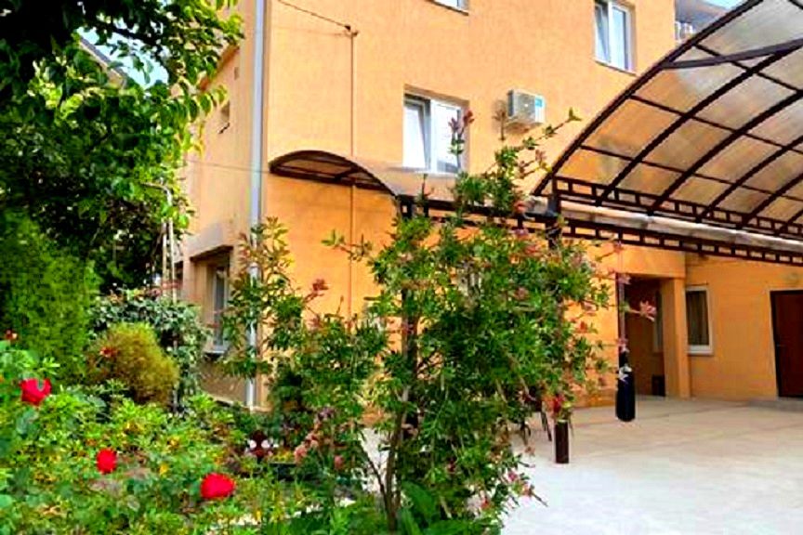Мини-гостиница "Арина" расположена в самом центре города Адлер на центральной набережной в 200 м от моря. Адлер – это незабываемое место, созданное природой и людьми, для прекрасного отдыха на берегу моря в живописном уголке города Сочи! Адлер – микрорайон Сочи, расположенный в 24-х км от его центра, который фактически является полноценным курортом, самым южным и теплым на территории нашей страны. Отличные пляжи и всегда чистое море. Просторный двор мини-гостиницы "Арина" включает автостоянку, большую летнюю кухню, сад с тенистыми беседками. Рядом с мини-гостиницей "Арина" находятся санаторий "Южное Взморье", где можно пройти диагностику и курс лечения по многим направлениям. Недалеко от гостиницы расположены детский парк, аквапарк, дельфинарий, океанариум, множество магазинов, рынок и сувенирные лавки.
Размещение: «Эконом» 2-х, 3-х местные номера с удобствами на этаже (на 2-3 номера) (ТВ, вентилятор, кровати, тумбочки, шкаф, стол).
«Стандарт» 1-но, 2-х местные номера с удобствами (WC, душ, ТВ, сплит-система, фен, новая мебель: кровати, тумбочки, шкаф, стол, наличие холодильника уточнять).
«Стандарт» 3-х местные номера с удобствами (WC, душ, ТВ, сплит-система, холодильник фен, новая мебель: 2 раздельные кровати и раскладушка с матрасом, тумбочки, шкаф, стол).
Пляж: 2 мин - песчано-галечный пляж «Чайка».
Питание: на территории мини-гостиницы есть общая кухня, оборудованная всеми необходимыми принадлежностями для самостоятельного приготовления пищи.
Дети: до 12 лет скидка на проезд - 200 руб.

Стоимость тура на 1 человека (7 ночей)

Размещение  Заезды | ЭКОНОМ  с удоб. на этаже на 2-3 номера |  | СТАНДАРТ с удоб.
 | 2-х мест. | 3-х мест. | 1-но мест.  холод. на этаже | 2-х мест.  двусп. кровать | 2-х мест.  раздельн. кровати | 3-х мест.  (2+1)
03.06.-12.06. | 14300 | 12900 | 21400 | 16100 | 17100 | 15700
10.06.-19.06. | 14500 | 13100 | 21600 | 16300 | 17300 | 15900
17.06.-26.06. | 14700 | 13300 | 21800 | 16500 | 17500 | 16100
24.06.-03.07. | 14900 | 13500 | 22200 | 16900 | 18200 | 16300
01.07.-10.07. | 16300 | 15900 | 27300 | 20800 | 21300 | 18500
08.07.-17.07. | 16700 | 16300 | 27800 | 21200 | 21500 | 18900
15.07.-24.07. | 17600 | 16700 | 28100 | 22200 | 22400 | 19300
22.07.-31.07. | 17600 | 16700 | 28100 | 22200 | 22400 | 19300
29.07.-07.08. | 17600 | 16700 | 28100 | 22200 | 22400 | 19300
05.08.-14.08. | 17600 | 16700 | 28100 | 22200 | 22400 | 19300
12.08.-21.08. | 17600 | 16700 | 28100 | 22200 | 22400 | 19300
19.08.-28.08. | 17600 | 16700 | 28100 | 22200 | 22400 | 19300
26.08.-04.09. | 16900 | 15800 | 26900 | 21500 | 21100 | 18700
02.09.-11.09. | 15900 | 14800 | 22900 | 21100 | 19400 | 18200
09.09.-18.09. | 15700 | 14600 | 22700 | 20900 | 19200 | 18000
16.09.-25.09. | 15500 | 14400 | 22500 | 20700 | 19000 | 17800
23.09.-02.10 | 15250 | 14200 | 22300 | 20500 | 18800 | 17600
В стоимость входит: проезд на автобусе, проживание в номерах выбранной категории, сопровождение, страховка от несчастного случая.
Курортный сбор за доп. плату .
Выезд из Белгорода еженедельно по понедельникам.
Хочешь классно отдохнуть – отправляйся с нами в путь!!!!

